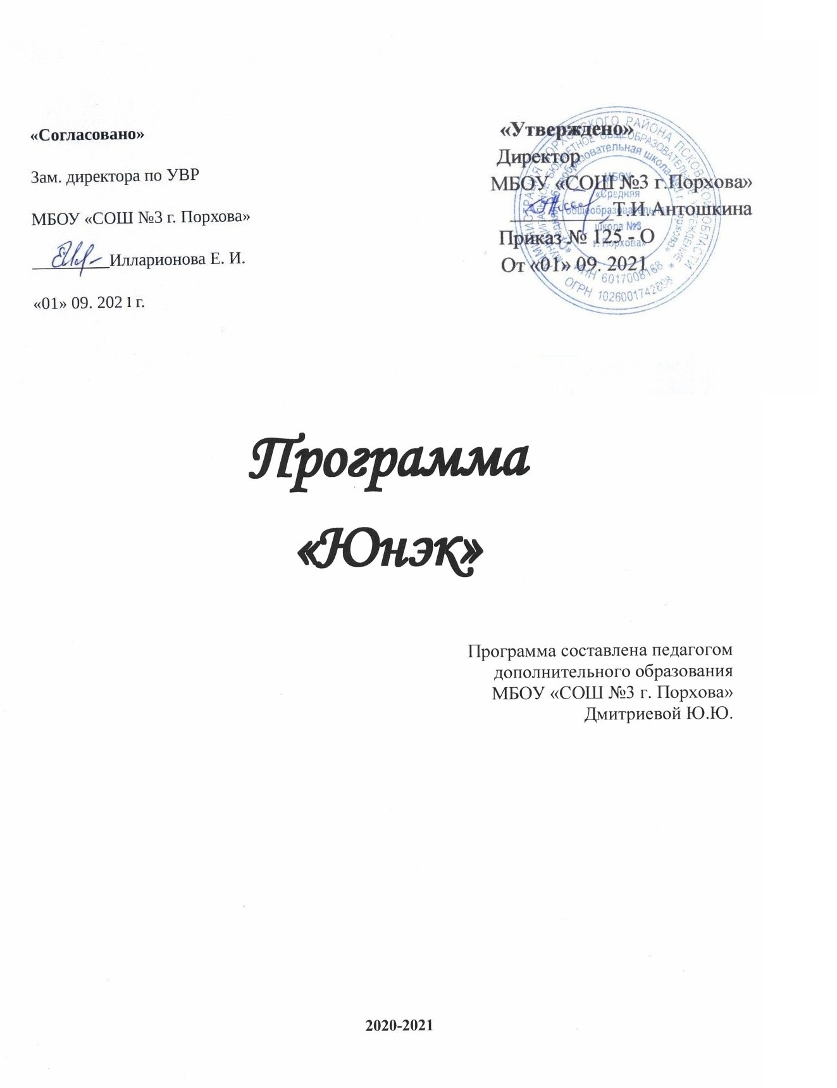

Пояснительная записка
Программа Экологического кружка составлена на основе Федерального компонента Государственного образовательного стандарта; программ Е.А. Криксунова, В.В. Пасечника, А.П. Сидорина «Экология», С.В. Шутовой «Экология человека». Программа ориентирована на старших подростков 13-15 лет.
Новизна, актуальность, педагогическая целесообразность
«Юнэк» имеет активно – деятельное направление и имеет цель формирование активной гражданской позиции по защите окружающей среды.
Проблема охраны природы – одна из наиболее актуальных проблем современности, поэтому школьников с юных лет необходимо научить любить, охранять природу и приумножать природные богатства родного края. Привить бережное отношение к природе и научить школьников разумно использовать научные и технические достижения на благо природы и человека – одна из задач экологического кружка «Юнэк». Содержание и структура курса построены в соответствии с логикой экологической триады: общая экология – социальная экология – практическая экология, или охрана природы.
На занятиях кружка учащиеся учатся ставить проблемные вопросы и их решать, проявляя при этом творческие способности, умение аналитически мыслить. Кружковцы изучают экологические проблемы родного края, демографическую обстановку города. Данные полученные при работе с документами заставляют детей задуматься о будущем региона и о своём будущем. Учащиеся приобретают новые знания, навыки самостоятельной работы с дополнительной литературой. В работе кружка прослеживается связь биологии с другими предметами (литературой, изобразительным искусством, музыкой, русским языком). При выполнении исследовательской работы учащиеся оформляют свои проекты в виде компьютерных презентаций, буклетов, экологической газеты.
Цель:
Учить детей любить, беречь, улучшать окружающий мир, соблюдать главное правило нахождения в природе: не навреди!
Задачи:
Обучающие:
- стимулировать обучающихся к постоянному пополнению знаний об окружающей нас природе;
- сформировать представление об экологическом кризисе, современных экологических проблемах;
- познакомить с проблемой поиска выхода человечества из экологического кризиса.

Воспитывающие:
- воспитать в ребёнке бережное отношение к природе и чувство ответственности за свои поступки.
Развивающие:
- обеспечить членам кружка возможность самореализации в рамках практики ;
- развить исследовательские навыки и умения;
вовлечь обучающихся в практическую деятельность по решению проблем окружающей среды местного значения.
Возраст детей: 13-15 лет
Сроки реализации образовательной программы: 02.09.2021 – 30.05.2022
Формы занятий:
Экскурсии, уроки - конференции, уроки - практикумы, уроки – викторины, комбинированные уроки, практические работы
Ожидаемые результаты и способы определения их результативности:
Ученик научится:
объяснять:
- понятие природа;
- правила поведения в природе;
- что такое охрана природы.
характеризовать:
- основные сведения об экологическом состоянии окружающей среды;
- глобальные экологические проблемы;
- экологическую ситуацию города Порхова и региона;
- разнообразие растений и животных Псковской области;
- разнообразие комнатных растений, способы их выращивания;
- съедобные и ядовитые грибы, способы оказания первой помощи при отравлении грибами;
- редкие и охраняемые растения и животные родного края.
ориентироваться в:
- основах здорового образа жизни;
- влияние вредных факторов на здоровье человека;
- физиологических основах закаливания.
Ученик получит возможность научится:
- оценивать экологическую ситуацию;
- выполнять правила поведения в природе;
- ухаживать за домашними животными;
- ухаживать за комнатными растениями;
- наблюдать за погодой, явлениями природы;
- составлять температурные графики;
- участвовать в природоохранных акциях;
- работать с научной литературой;
- выполнять учебные проекты, презентации;
- самостоятельно ставить цели, находить пути решения и делать выводы.

Учебно – тематический план
68 часов (2 часа в неделю)

№ п/п | Тема занятия | Количество часов
 |  | теор. | пр/р | экскурс.
1  2  3  4  5  6  7  8 | Цивилизация - начало борьбы с природой.  Природоохранная деятельность в Псковской области.  Взаимодействие организма со средой обитания.  Адаптация человека к различным природным факторам.  Адаптация человека к экстремальным условиям среды.  Социальная адаптация.  Экология и здоровье человека.  Современные проблемы экологии. | 6  4  5  7  2  6  12  10 | -  3  -  -  -  1  3  3 | 1  -  -  -  -  -  -  1
 | Всего: | 52 | 10 | 2
 | Итого: 68 часов

Содержание изучаемого курса

Тема №1. Цивилизация - начало борьбы с природой
Первые цивилизации – начало борьбы с природой. Взаимоотношения первых цивилизаций с природой. Нарушение равновесия в природе. Истребление растений и животных. Роль разума в дальнейшем отчуждении человека от природы. Опасность глобальной экологической катастрофы.

Тема №2. Природоохранная деятельность
Исчезающие виды растений и животных. Заповедники, заказники, природоохранные зоны. Работа по восстановлению численности исчезающих видов животных. Зарубежная практика в области охраны животной среды.
- Просмотр слайдов. Уборка мусора

Тема №3. Взаимодействие организма со средой обитания
Введение в экологию человека. Адаптация и адаптогенные факторы. Виды и механизмы адаптации. Адаптация к экстремальным условиям среды. Биологические аспекты заболеваний. Методы увеличения эффективности адаптации.

Тема №4. Адаптация человека к различным природным факторам
Космические влияния. Метеорологические факторы и их влияние на организм. Экологические аспекты хронобиологии. Возможные изменения в организме жителя Псковской области при адаптации к другим климатическим условиям.

Тема №5. Адаптация человека к экстремальным условиям среды
Гравитационные воздействия в жизни человека. Влияние на организм человека вибраций, шума, электромагнитных и ионизирующих излучений.
Реакции организма человека на изменение состава газовой среды.

Тема №6. Социальная адаптация
Социальные факторы, негативно влияющие на организм. Химическое загрязнение окружающей среды и его воздействие на растущий организм. Реакции детского организма на телевидение и компьютер. Реакции детского организма на курение и алкоголь. Проблемы детской наркомании и токсикомании. Утомление и рациональная организация учебного и трудового процесса. Режим дня. Адаптация к различным видам трудовой деятельности.
- Проект «Мы против вредных привычек»
- Акции «Нет добровольному безумию!», «Наркомания – разрушение личности»
Тема №7. Экология и здоровье человека
Что происходит, когда мы растём. Что такое переливание крови, группы крови. Секреты русской бани. Разучивание гимнастических упражнений. Учимся правильно поднимать тяжести. Соло для позвоночника. Акселерация – явление века. Напоминание прописных истин. Некоторые приёмы ухода за своим телом. Поговорим о моде, косметике и гигиене. Проблемы питания, модифицированные продукты. Просмотр кинофильма. Генная инженерия плюсы и минусы. Медико – экологические аспекты качества жизни детского населения.
- Диспут на тему: «Модная болезнь или «похудалая горячка»
- Цвет и вкус. Презентация.
- Акция «Мы за здоровый образ жизни!»
- Встречи с врачами-педиатрами.

Тема №8. Современные проблемы экологии
Современное состояние природной среды. Экологические проблемы современной цивилизации (свалки, загрязнение океанов, кислотные дожди, озоновые дыры и т. д.). Нарушение человеком механизмов саморегуляции и поддержания равновесия в природе. Опасность глобальной экологической катастрофы. Основные экологические проблемы нашего региона. Проблема загрязнения атмосферного воздуха. Загрязнение почвы. Загрязнение природных вод. Радиация в биосфере. Аномальные атмосферные явления. Основы рационального управления природными ресурсами и их использование.
- Проект «Увеличение числа городского транспорта – риск повышения заболеваемости».
- Проект «Ландшафт как фактор здоровья».
- Краеведческая экскурсия «Состояние водоемов города».
- Проект «Загрязнение городов»

Календарно - тематическое планирование
№п/п | Темы занятий | Кол-во часов
  - Цивилизация - начало борьбы с природой- 7 часов
1 | Первые цивилизации – начало борьбы с природой. | 2
2 | Взаимоотношения первых цивилизаций с природой. | 2
3 | Нарушение равновесия в природе. | 1
4 | Истребление растений и животных. | 1
5 | Роль разума в дальнейшем отчуждении человека от природы. | 1
  - Природоохранная деятельность – 8 часов
6 | Исчезающие виды растений и животных. | 1
7 | Заповедники, заказники, природоохранные зоны. | 1
11 | Работа по восстановлению численности исчезающих видов животных. | 1
12 | Зарубежная практика в области охраны животной среды. | 1
13 | Просмотр слайдов. Загрязнение водоемов. Пр/р | 1
14 | Просмотр слайдов. Уборка мусора. Пр/р | 1
15 | Акция: «Пластиковые бутылки – мусор или украшение двора?» П/р | 2
  - Взаимодействие организма со средой обитания – 6 часов
16 | Введение в экологию человека. | 1
17 | Адаптация и адаптогенные факторы. | 1
18 | Виды и механизмы адаптации. | 1
19 | Адаптация к экстремальным условиям среды. | 1
20 | Биологические аспекты заболеваний. | 1
21 | Методы увеличения эффективности адаптации. | 1
4.Адаптация человека к различным природным факторам – 9часов
22 | Космические влияния. | 2
23 | Метеорологические факторы и их влияние на организм. | 2
24 | Экологические аспекты хронобиологии. | 2
25 | Возможные изменения в организме жителя Псковской области при адаптации к другим климатическим условиям. | 3
  - Адаптация человека к экстремальным условиям среды – 3часа
26 | Гравитационные воздействия в жизни человека. | 1
27 | Влияние на организм человека вибраций, шума, электромагнитных и ионизирующих излучений. П/р | 1
28 | Реакции организма человека на изменение состава газовой среды. | 1
  - Социальная адаптация – 10 часов
29 | Социальные факторы, негативно влияющие на организм. | 1
30 | Химическое загрязнение окружающей среды и его воздействие на растущий организм. П/р | 1
31 | Реакции детского организма на телевидение и компьютер. П\р | 1
32 | Реакции детского организма на курение и алкоголь. П/р | 1
33 | Проблемы детской наркомании и токсикомании. | 1
34 | Проект «Мы против вредных привычек» | 2
35 | Акции «Нет добровольному безумию!», «Наркомания – разрушение личности» | 1
36 | Адаптация к различным видам трудовой деятельности. | 1
37 | Утомление и рациональная организация учебного и трудового процесса. Режим дня. | 1
  - Экология и здоровье человека – 16 часов
38 | Что происходит, когда мы растём. | 1
39 | Что такое переливание крови, группы крови. | 1
40 | Секреты русской бани. | 1
41 | Разучивание гимнастических упражнений. | 1
42 | Учимся правильно поднимать тяжести. П\р | 1
43 | Соло для позвоночника. | 1
44 | Акселерация – явление века. Напоминание прописных истин. | 1
45 | Некоторые приёмы ухода за своим телом. | 1
46 | Поговорим о моде, косметике и гигиене. | 1
47 | Диспут на тему: «Модная болезнь или «похудалая горячка» | 1
48 | Проблемы питания, модифицированные продукты. Просмотр кинофильма. П\р | 1
49 | Цвет и вкус. Презентация. | 1
50 | Генная инженерия плюсы и минусы. П\р | 1
51 | Акция «Мы за здоровый образ жизни!» | 1
52 | Встречи с врачами-педиатрами. | 1
53 | Медико – экологические аспекты качества жизни детского населения. | 1
  - Современные проблемы экологии – 16 часов
54 | Современное состояние природной среды. | 1
55 | Экологические проблемы современной цивилизации (свалки, загрязнение океанов, кислотные дожди, озоновые дыры и т. д.). | 1
56 | Нарушение человеком механизмов саморегуляции и поддержания равновесия в природе. | 1
57 | Опасность глобальной экологической катастрофы. | 1
58 | Основные экологические проблемы нашего региона. | 1
59 | Проблема загрязнения атмосферного воздуха. | 1
60 | Проект «Увеличение числа городского транспорта – риск повышения заболеваемости». | 1
61 | Загрязнение почвы. | 1
62 | Проект «Ландшафт как фактор здоровья». | 1
63 | Загрязнение природных вод. | 1
64 | Краеведческая экскурсия «Состояние водоемов города». | 1
65 | Радиация в биосфере. | 1
66 | Аномальные атмосферные явления. | 1
67 | Основы рационального управления природными ресурсами и их использование. | 1
68 | Проект «Загрязнение городов». | 2
ИТОГО: 68 часов

Список используемой литературы:
Для педагога:
- Конвенция о правах ребёнка. Нью – Йорк; ЮНИСЕВ 1991г.
- Постановление правительства РФ от 7. 03. 1995г. За№233 «Об утверждении типового положения об учреждении дополнительного образования детей».
- Энциклопедия большая советская. Москва 1978г. Том №29.
- Энциклопедия для детей. Биология. Москва «Аванта +» 1993г.
- Энциклопедия для детей. Геология. Москва «Аванта +» 1993г.
- Биология газеты.
- Биология в школе (журналы).
- Экология. Учебник для общеобразоват. учеб. заведений. – М.: Дрофа, 2008.
- Экология человека. Тамбов. Юлис, 2007.
Для учащихся:
- Брем А.Э. Жизнь животных в трёх томах. Терра 1992г.
- Маркин В. А. Я познаю мир. Москва 2020г.
- Кашинская Е.А. Всё обо всём. М 1999г.
- Тайны живой природы М. Росмэн 1995г.
- Соло для позвоночника А. Ситель Москва 2019г.
- Целительные силы Г. П. Малахов АО «Комплект» 1995г.
- Журналы «Юный натуралист», «Вокруг света».

